八上物理期末专题训练
【透镜及其应用】7大易错
易错点1
对透镜对光的作用理解不透彻
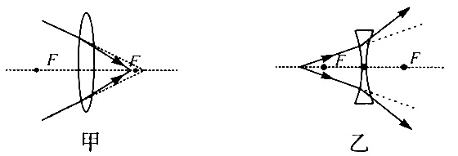
凸透镜对光线有会聚作用，凹透镜对光线有发散作用.判断透镜对光线的会聚与发散，并不是看光线经过透镜后是否相交，而是看光线经过透镜后，与原来的传播方向相比是会聚还是发散，一般延长入射光线到透镜的另一侧，如图1甲、乙所示，若通过透镜后的光线相对于入射光线的延长线更靠近主光轴，则为会聚作用；反之，则为发散作用.

【例题】图中画出了光线通过透镜（图中未画出）的情形。其中凸透镜是（ C ）
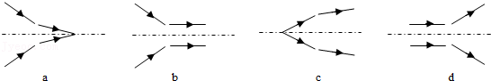

A．A B．b、d C．C D．a、b、c、d
【解析】从四束光线通过透镜的情形可知，a、b、d的折射光线相对于入射光线是发散的，所以都是凹透镜；只有c，折射光线相对于入射光线是会聚的，是凸透镜。
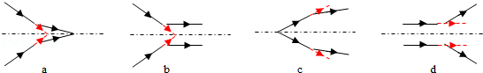
易错点2
对凸透镜成像规律的探究易错
1、测量凸透镜焦距的常用方法是将凸透镜正对着太阳光，沿光线方向上下移动凸透镜，直到纸屏上出现一个最小、最亮的光斑（即为焦点）为止，用刻度尺测出凸透镜到光点的距离即为该凸透镜的焦距.部分同学操作常见的错误：①凸透镜没有正对着太阳光；②没有找到最小、最亮的光斑.
2、在探究凸透成像规律的实验中，在光具座上依次放置蜡烛（已点燃）、凸透镜和光屏，将烛焰、凸透镜和光屏的中心调整在同一高度上后，无论怎样移动光屏，都不能在光屏上得到清晰的像，原因可能是：①蜡烛在焦距以内；②蜡烛在焦点上；3烛焰、凸透镜和光屏三者的中心不在同一高度；④蜡烛到凸透镜的距离稍大于焦距，成像在很远的地方，光具座的光屏无法移到该位置部分同学在分析上述现象时，容易错误地认为只是其中一个原因造成的.
易错点3
不能灵活运用凸透镜的成像规律
对于凸透镜成像规律，同学们要牢记：
（1）"1倍焦距分虚实"，u=f是成实像与虚像的分界点：u2时，成实像；us时，成虚像；u=时，不成像.
（2）"2倍焦距分大小"，u-2f是成放大实像与缩小实像的分界点：u2时，成缩小实像；fku<2时，成放大实像；u=2时，成等大实像.
【例题】如果将物体放在凸透镜前20cm处，在屏上得到了一个放大的倒立的像，那么物体在凸透镜前15cm处，下列说法中正确的是（ AC ）
A．可能成倒立放大的实像 B．一定成倒立放大的实
C．可能成正立放大的虚像 D．可能成倒立缩小的实像
【解析】
物体在凸透镜前能成倒立放大的像，说明此时的物距大于一倍焦距小于二倍焦距，即：f＜20cm＜2f，
所以凸透镜的焦距10cm＜f＜20cm。
那么物体在凸透镜前15cm处，物距可能是大于一倍焦距小于二倍焦距，也有可能是小于一倍焦距，由凸透镜成像条件可知，得到的像可能成倒立放大的实像；也可能是正立放大的虚像。
易错点4
不理解物与实像不仅上下颠倒，而且左右颠倒
物体经凸透镜成实像时，所成的实像是倒立的，即物与像不仅上下颠倒，而且左右颠倒.若将物向上移动，则所成的实像会向下移动，如实验时间过长，蜡烛燃烧变短，则实像向光屏上方移动.实像与物体的移动方向相反.
【例题】如图所示，小梦同学在“探究凸透镜成像规律”实验时，烛焰在光屏上成了一个清晰的像，下列说法正确的是（ B ）
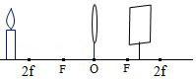
A．利用这一成像规律可制成幻灯机
B．实验中，蜡烛越烧越短，光屏上烛焰的像向上移动
C．为了便于从不同方向观察光屏上的像，光屏应选用较光滑的玻璃板
D．要使光屏上烛焰的像变小，只须将蜡烛靠近凸透镜
【解析】
由图知，蜡烛放在2倍焦距之外，所以此时成缩小、倒立的实像。照相机是根据这个原理制成的。而幻灯机是根据物距处于f和2f之间时，成放大、倒立的实像原理制成。所以A说法错误。
由于成的实像是倒立的，所以蜡烛越烧越短，光屏上烛焰的像越向上移动，所以B说法正确。
为了便于从不同方向观察光屏上的像，光屏应选用较粗糙的毛玻璃板。所以C说法错误。
要使光屏上的烛焰的像变小，蜡烛应远离凸透镜。所以D说法错误。
易错点5
对凸透镜戴上“眼镜"后像距的变化不明白
近视眼镜是凹透镜，凹透镜对光线有发散作用，给凸透镜戴上近视眼镜，两个透镜组合，整体的折光能力变弱，物距不变时，成像位置延后，会导致像距增大给凸透镜戴上远视眼镜，两个透镜组合，整体的折光能力变强，物距不变时，成像位置提前，会导致像距减小.
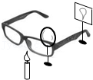
【例题】如图所示，把眼镜片放在烛焰与凸透镜之间，调节光屏得到烛焰清晰的像，撤去眼镜片，像变得模糊，调节光屏适当远离凸透镜，光屏上重新得到清晰的像，则此眼镜片和眼镜是（ D ）

A．凹透镜、近视眼镜 B．凹透镜、远视眼镜
C．凸透镜、近视眼镜 D．凸透镜、远视眼镜
【解析】
由题意“撤去眼镜片，像变得模糊，调节光屏适当远离凸透镜，光屏上重新得到清晰的像”，说明撤去眼镜片后，对光的会聚能力减弱，说明该镜片对光线具有会聚作用，则该透镜为凸透镜，属于远视眼镜。
易错点6
对凸透镜的动态成像问题不熟练
凸透镜成实像时，像和物分居在透镜两侧，物体离凸透镜越近，像离凸透镜越远，所成的像越大，即“物近像远像变大”.物体经凸透镜成虚像时，像和物在凸透镜同侧，物体离凸透镜越近，像离凸透镜越近，所成的像越小，即“物近像近像变小”无论是成实像还是成虚像，只要物体向焦点靠近，所成的像都变大.
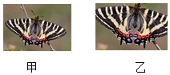
【例题】如图所示，小明周末野外旅游时发现了一只漂亮的蝴蝶，他先用相机拍摄了蝴蝶休憩的照片甲，为了观察更清晰，他想拍摄一张放大的照片乙，此时，他应该（ A ）

A．相机适当靠近蝴蝶，镜头略向外伸
B．相机适当靠近蝴蝶，镜头略向内缩
C．相机适当远离蝴蝶，镜头略向外伸
D．相机适当远离蝴蝶，镜头略向内缩
【解析】
据图能看出，甲图的像较小，即此时的像距较小，故物距较大；所以在拍摄照片甲时，相机镜头到景物的距离大；乙图的像大，故其像距大，物距小，故在拍摄乙图是，镜头到物体的距离变小，但是照相机到底片的距离即像距变大，即相机适当靠近蝴蝶，镜头略向外伸，故A正确。
易错点7
对凸透镜成像的变焦问题掌握不牢
当凸透镜的焦距发生变化时，其对光的偏折能力也发生变化：焦距越小（透镜越厚），偏折能力越强.用可变焦距的光学照相机把远处的景物“拉近”拍摄时，物距基本不变，像距和焦距变大，像变大眼睛相当于可调节焦距的凸透镜，视网膜相当于光屏，所以像距是固定不变的当物体与眼睛的距离发生变化时，晶状体通过调整弯曲程度来改变焦距：物距减小，焦距也减小；物距增大，焦距也增大.当“近视眼”看远处物体时，焦距调到最大，像成在视网膜前方，需要用凹透镜矫正；而“远视眼"看近处物体时，焦距调到最小，像成在视网膜后方，需要用凸透镜矫正.
【例题】为了研究眼的成像原理，小科自主研制了如图
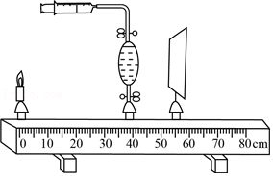
所示的实验装置。用水透镜模拟眼的晶状体，通过注水或抽水可改变水透镜凸度大小。光屏和水透镜固定在光具座如图所示的位置。

（1）此时光屏上得到一个清晰的倒立缩小（选填“放大”、“缩小”或“等大”）的实像。
（2）向水凸透镜内注入适量水来模拟视力缺陷，发现光屏上原来清晰的像变模糊了。此时，若向左（选填“左”或“右”）侧适当移动光屏，可以再次得到清晰的像。若光屏不动，在烛焰和水凸透镜间加一个焦距合适的凹透镜（选填“凹透镜”或“凸透镜”），光屏上也能得到清晰的像。
【解析】
（1）由图可知，物距大于像距，并且能在光屏上成实像，所以物距一定是在二倍焦距之外，所以成的是倒立、缩小的实像；
（2）向水凸透镜内注入水，凸透镜变厚，此时凸透镜对光的折射作用变强，像将成在光屏之前，所以将光屏向左移动，
凸透镜变厚，此时凸透镜对光的折射作用变强，要使光屏上也能得到清晰的像，应在烛焰和水凸透镜间加一个焦距合适的凹透镜；

